|  |  |
| --- | --- |
| Gerb-BMSTU_01 | **Министерство науки и высшего образования Российской Федерации**  **Федеральное государственное бюджетное образовательное учреждение**  **высшего образования**  **«Московский государственный технический университет**  **имени Н.Э. Баумана**  **(национальный исследовательский университет)»**  **(МГТУ им. Н.Э. Баумана)** |

ФАКУЛЬТЕТ **Информатика и системы управления**

КАФЕДРА **Компьютерные системы и сети (ИУ6)**

НАПРАВЛЕНИЕ ПОДГОТОВКИ **09.04.01 Информатика и вычислительная техника**

МАГИСТЕРСКАЯ ПРОГРАММА **09.04.01/05 Современные интеллектуальные**

**программно-аппаратные комплексы.**

**Отчет**

**по домашней работе № 1**

**Название:** Влияние обратных связей на поведение систем.

**Дисциплина:** Системный анализ в управлении

|  |  |  |  |  |
| --- | --- | --- | --- | --- |
| Студент | ИУ6-41М |  |  | И.С. Марчук |
|  | (Группа) |  | (Подпись, дата) | (И.О. Фамилия) |
|  |  |  |  |  |
| Преподаватель |  |  |  | Д.А. Миков |
|  |  |  | (Подпись, дата) | (И.О. Фамилия) |

Москва, 2025

**Цель:** изучение влияния разных типов обратных связей на поведение системы.

**Задание:**

1. Выполнить системный анализ заданной автоматизированной системы:

* определить её цель и назначение;
* выявить особенности структуры, взаимосвязи компонентов, наличие и тип обратных связей;
* предложить системно-динамическую модель для прогнозирования поведения системы.

2 Построить функциональную модель заданной автоматизированной системы, используя методологию IDEF0.

* Модель должна содержать диаграммы трёх уровней;
* Предложить модель «как должно быть».

В качестве заданной автоматизированной системы используется объект исследования из ВКР.

**Ход работы**

В качестве заданной автоматизированной системы был взят завод по производству двусторонних печатных плат.

**Системный анализ автоматизированной системы:**

Цель: автоматизированное производство двусторонних печатных плат с высокой производительностью и минимизацией брака.

Назначение: обеспечение непрерывного, точного и эффективного изготовления ПП, начиная от подачи заказа до выхода готового изделия.

**Структура и взаимосвязь компонентов системы**



Рисунок 1 – Структурная схема системы

Система состоит из следующих ключевых компонентов (рисунок 1):

1. Поток заказов — внешнее задание на изготовление ПП.
2. Производственная очередь — буфер входящих заданий.
3. Линия обработки (производственные модули):

* сверловка;
* металлизация отверстий;
* нанесение фоторезиста;
* травление;
* нанесение маски и маркировки;
* контроль качества.

1. Склад готовой продукции.

**Взаимосвязи и типы обратных связей:**

Таблица 1 – Взаимосвязи и типы обратных связей

|  |  |  |
| --- | --- | --- |
| **Связь** | **Тип** | **Влияние** |
| Заказы → Очередь | Прямая | Рост нагрузки |
| Очередь → Производство | Ограниченная | Скорость зависит от мощностей |
| Производство → Склад | Прямая | Рост готовых изделий |
| Очередь → Заказчики | Обратная (-) | Снижение заказов при долгом ожидании |
| Склад → Заказчики | Обратная (+) | Увеличение спроса при хорошей доставке |

Системно-динамическая модель

Переменные:

Z(t) — количество активных заказов;

Q(t) — длина производственной очереди;

G(t) — количество готовых плат;

P — производственная мощность (шт/день);

$λ$— средняя интенсивность поступления заказов;

$γ$— коэффициент роста спроса при высоком качестве;

$β$— коэффициент оттока заказов при длинной очереди;

$Q_{crit}$— критический порог очереди.

Формулы:

1. Генерация заказов:

2. Обработка:

3. Очередь:

4. Готовые изделия:

5. Качество обслуживания:

6. Изменение активности клиентов:

$$ΔU\left(t\right)=γ⋅U\left(t\right)⋅S\left(t\right)-β⋅U\left(t\right)⋅I\left[Q\left(t\right)>Q_{C}\right]$$

$$U\left(t+1\right)=U\left(t\right)+ΔU\left(t\right)$$

Листинг 1 – программа построения графика в MathLab

|  |
| --- |
| % Примерная структура:  t = 0:100;  Q = zeros(size(t));  U = zeros(size(t));  G = zeros(size(t));  U(1) = 50;% Клиенты  Q(1) = 0; % Производственная очередь  G(1) = 0; % Количество готовых плат  % коэффициенты  lambda = 2; % средняя интенсивность поступления заказов  P = 80; % производственная мощность (шт/день);  beta = 0.01; % коэффициент оттока заказов при длинной очереди;  gamma = 0.03; % коэффициент роста спроса при высоком качестве;  Qcrit = 100; % критический порог очереди.  for i = 1:length(t)-1  Znew = lambda \* U(i);  Zproc = min(Q(i) + Znew, P);  Q(i+1) = max(Q(i) + Znew - Zproc, 0);  G(i+1) = G(i) + Zproc;  S = exp(-beta \* Q(i));  dU = gamma \* U(i) \* S - beta \* U(i) \* (Q(i) > Qcrit);  U(i+1) = U(i) + dU;  end  plot(t, Q, t, U, t, G);  legend('Очередь', 'Клиенты', 'Готовые платы');  % legend('Ochered', 'Klienty', 'Gotovie platy'); |

**Проверка работы системы при различных сценариях**

**Сценарий 1**: Идеальный рост – Система успешно справляется с потоком заказов, спрос растёт.

lambda = 1.5;

P = 100;

beta = 0.005;

gamma = 0.05;

Qcrit = 150;

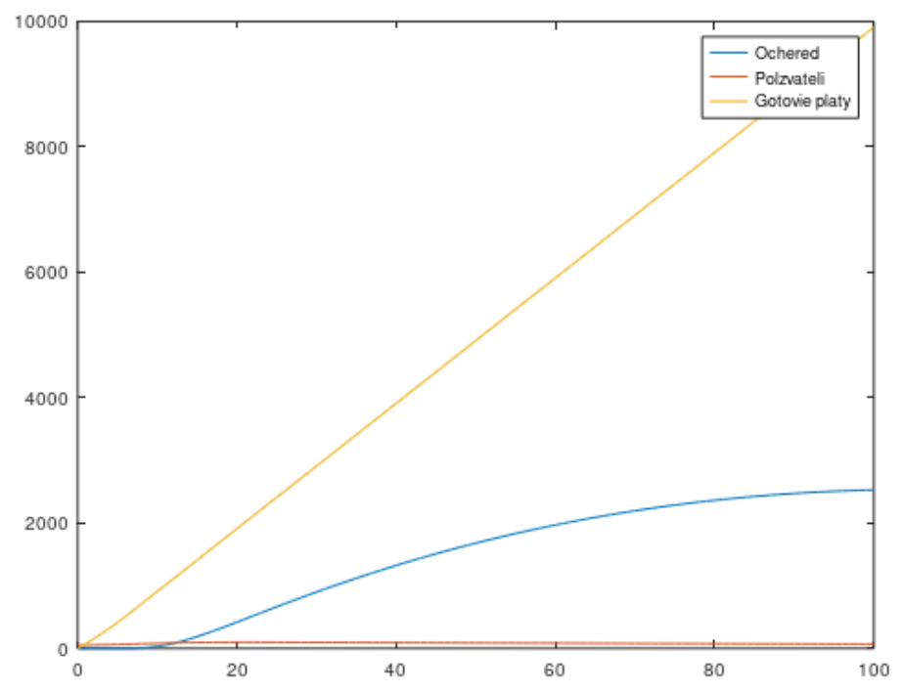

Рисунок 2 – График сценария 1

Очередь остаётся небольшой, пользователи растут, система стабильно загружена.

**Сценарий 2**: Перегрузка и отток – Очередь растёт быстрее, чем мощность производства → отток заказов.

lambda = 2.5;

P = 70;

beta = 0.02;

gamma = 0.01;

Qcrit = 80;

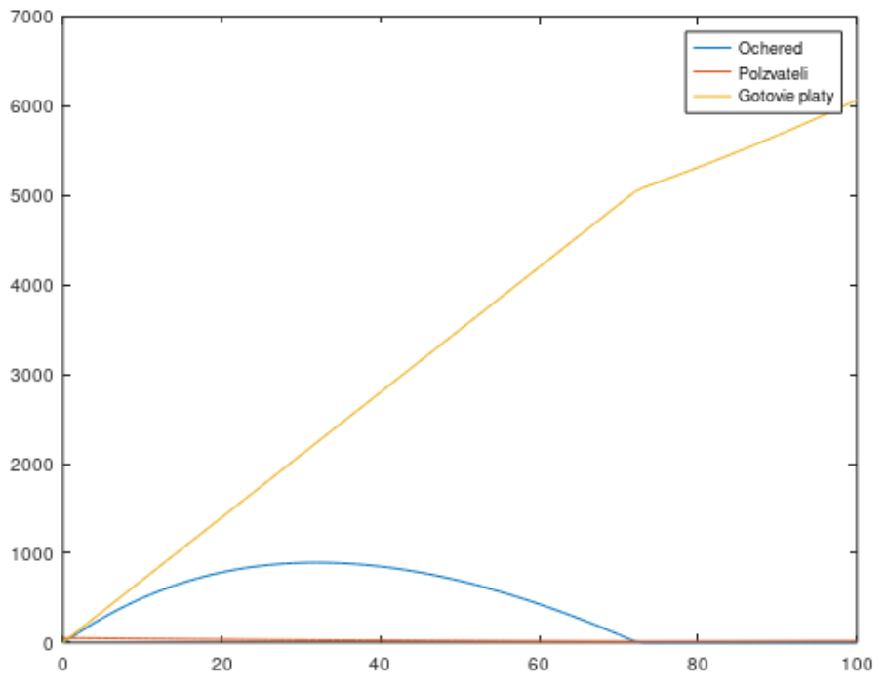

Рисунок 3 – График сценария 2

Результат: Очередь быстро накапливается, заказчики начинают уходить.

**Сценарий 3**: Колебания спроса (нестабильность) – Система иногда справляется, иногда нет.

lambda = 2;

P = 80;

beta = 0.01;

gamma = 0.03;

Qcrit = 100;

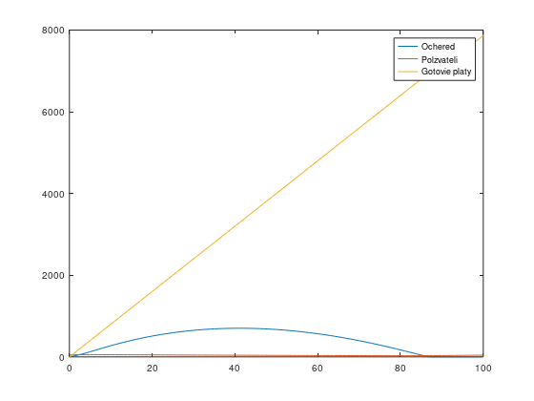

Рисунок 4 – График сценария 3

Результат: Периодические всплески и падения — переходная нестабильная динамика.

**Сценарий 4**: Переход в насыщение – Система выходит на насыщение, очередь растёт, но потом стабилизируется.

lambda = 2;

P = 85;

beta = 0.015;

gamma = 0.025;

Qcrit = 120;

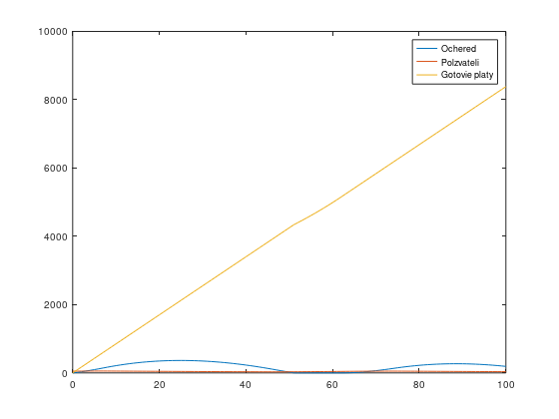

Рисунок 5 – График сценария 4

Результат: Очередь достигает плато, пользователи стабилизируются.

**Сценарий 5**: Высокий спрос, низкая производительность — система ломается.

lambda = 3;

P = 60;

beta = 0.03;

gamma = 0.01;

Qcrit = 50;

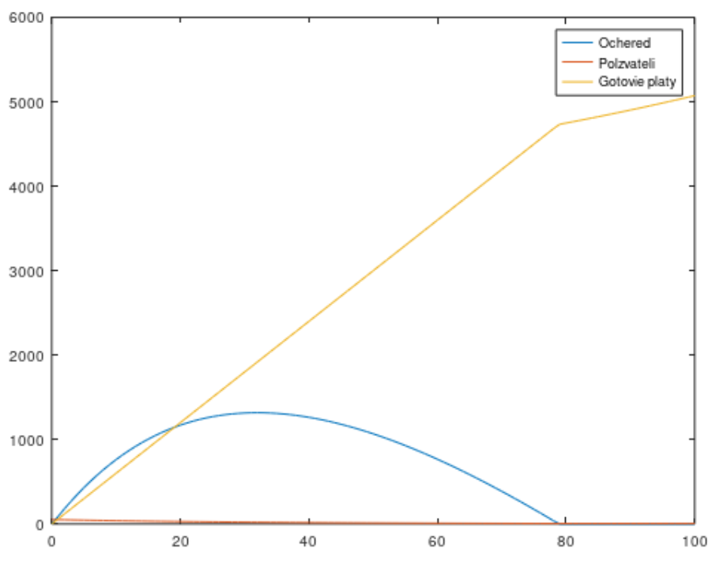

Рисунок 6 – График сценария 5

Результат: Пользователи быстро уходят, очередь бесконтрольно растёт, загрузка падает.

**2. Функциональная модель (IDEF0)**



Рисунок 7 – A-0 Контекстная диаграмма

Функция: Производство двусторонних ПП

* Входы: заказы, материалы, тех. документация
* Выходы: готовые платы
* Управление: производственные нормы, график
* Механизмы: станки, персонал, ERP-система



Рисунок 8 – A0 Первый уровень (декомпозиция)

1. A1 — Принятие заказа

2. A2 — Подготовка производства

3. A3 — Выполнение производственного цикла

4. A4 — Контроль качества и упаковка

5. A5 — Отгрузка



Рисунок 8 – Выполнение производственного цикла

A3 Второй уровень

1. A3.1 — Сверловка

2. A3.2 — Металлизация

3. A3.3 — Ламинирование

4. A3.4 — Травление

5. A3.5 — Нанесение маски и маркировки

**3. Модель «Как должно быть» (TO-BE)**

Улучшения:

* Внедрение цифрового двойника производственной линии (для мониторинга и предиктивной аналитики).
* Добавление AI-планирования очереди для приоритезации заказов.
* Интеграция с MES-системой для полной автоматизации учета и аналитики.

Дополнения в IDEF0:

A6 — AI-модуль планирования

A7 — Сбор и анализ данных в реальном времени

A3.6 — Автоматическая корректировка маршрута при сбоях

**Вывод**

В процессе выполнения домашней работы была изучена методология моделирования функциональных моделей системы IDEF0 и выполнены на 3 уровнях представления, была выполнена модель «as-is». В результате было выполнены следующие шаги: определение цели системы и ее назначения; выявление особенности структуры, взаимосвязей компонентов и типов связей.